Название: Группа МН-29 «СибГУТИ» кафедра ТЭ начало сентябрь 2015г – окончание февраль 2016
Тема: Датчики и интеллектуальные сенсоры.
Время занятий – основное - понедельник: 8:00 9:35 - резервное – вторник 8:00 9:35
Адрес документа | http://www.shabronov.narod.ru/temp/gr_mn29_cemestr2015g_v1/gr_mn29_cemestr2015g_v1.doc
Состав группы:
N | Студент: | Тс. | Email | Проживание
1 | Осипов Евгений Вячеславович | 952-923-0572 | osya-9393@mail.ru | Г.Бердск
2 | Алентьев Вячеслав Вячеславович | 913-061-4188 | Vyacheslav_3005@mail.ru | Р-н «Горбольница»

Календарь на 2015 год 1-ой семестр.
 | Сентябрь |  | Октябрь |  | Ноябрь |  | Декабрь
  Пн
  Вт
  Ср
  Чт
  Пт
  Сб
  Вс
   | 7 | 14 | 21 | 28
  1 | 8 | 15 | 22 | 29
  2 | 9 | 16 | 23 | 30
  3 | 10 | 17 | 24
  4 | 11 | 18 | 25
  5 | 12 | 19 | 26
  6 | 13 | 20 | 27
  Пн
  Вт
  Ср
  Чт
  Пт
  Сб
  Вс
   | 5 | 12 | 19 | 26
   | 6 | 13 | 20 | 27
   | 7 | 14 | 21 | 28
  1 | 8 | 15 | 22 | 29
  2 | 9 | 16 | 23 | 30
  3 | 10 | 17 | 24 | 31
  4 | 11 | 18 | 25
  Пн
  Вт
  Ср
  Чт
  Пт
  Сб
  Вс
   | 2 | 9 | 16 | 23 | 30
   | 3 | 10 | 17 | 24
   | 4 | 11 | 18 | 25
   | 5 | 12 | 19 | 26
   | 6 | 13 | 20 | 27
   | 7 | 14 | 21 | 28
  1 | 8 | 15 | 22 | 29
  Пн
  Вт
  Ср
  Чт
  Пт
  Сб
  Вс
   | 7 | 14 | 21 | 28
  1 | 8 | 15 | 22 | 29
  2 | 9 | 16 | 23 | 30
  3 | 10 | 17 | 24 | 31
  4 | 11 | 18 | 25
  5 | 12 | 19 | 26
  6 | 13 | 20 | 27

17 занятий по 2ч - 34часа лекции 2ч= 34 практика
Таблица учета посещаемости:
N лекций  и практических занятий | Дата-время занятий | Осипов Е.В. |  |  | Алентьев В.В.
N лекций  и практических занятий | Дата-время занятий | Лекция |  | Сдача отчета. | Лекция | Сдача отчета
1 | пн7.9.2015 11-35 ауд.365 лек. | + |  |  | +
2 | пн14.9.2015 15-35-18-35 ауд.370 лек. | Отс. По болезни. |  |  | +
3 | пн21.9.2015 8-00 ауд.363 лекц. | + |  |  | Отс.прич.неизв |  |  | Спр.в налич.пред.в.декант.
4 | пн28.9.2015 8-00 ауд.363 лекц. | + |  |  | +
5 | пн5.10.2015 8-00 ауд.363 лекц. | Отс.прич.неизв. |  |  | + |  |  | Спр. в налич.пред дек (диар)
6 | пн12.10.2015 8-00 ауд.363 лекц. | + |  |  | +
7 | пн19.10.2015 8-00 ауд.363 пр.занятия | + | ? |  | + |  | ?
8 | пн26.10.2015 8-00 ауд.363 пр.занятия | Отс.прич.неизв: выполнил 9-11-2015 | ? |  | Отс.прич.неизв |  | ? | Перенос на 9-11 изм.распис.
9 | пн2. 11.2015 8-00 ауд.363 пр.занятия | + | ? |  | + |  | ?
10 | Пн9. 11.2015 8-00 ауд.363 пр.занятия | + | ? |  | Отс.прич.неизв
11 | Пн16. 11.2015 8-00 ауд.363 лекц. | + |  |  | +
12 | Пн23. 11.2015 8-00 ауд.363 семинар. | + | 1- 3 |  | + |  | 1
13 | Пн30. 11.2015 8-00 ауд.363 постановка задачи на проектирование. | + |  |  | Отс.прич.неизв
14 | Пн.7. 12.2015 8-00 ауд.365 | Самостоятельная Работа. |  |  | + вар.5 схема
15 | 14.12.2015 – 28.12.2105 консультации с 8-00 до 10.00 ауд. 365 лично по ТМ и Skype
16

Темы изучения, время проведения, задания и требуемые результаты, отчетность.
Руководитель: Шабронов Андрей Анатольевич тс. 913-905-8839 shabronov@ngs.ru www.shabronov.narod.ru

- Вводная тема, лекция 4ч. Перечень основных физ.явлений используемых в датчиках. Физические явления. Литература и электронные публикации:
  - Лекции интеллектуальные датчики Адрес_1
  - Г. Виглеб Датчики. Устройства и применение Адрес_2
  - Ибрагим К.Ф. - Основы электронной техники (2001)

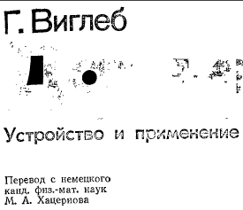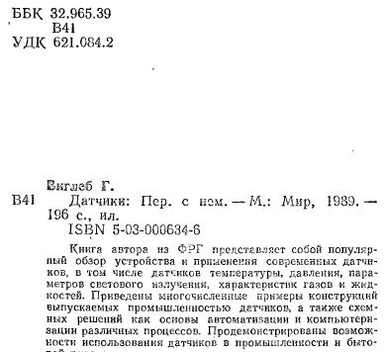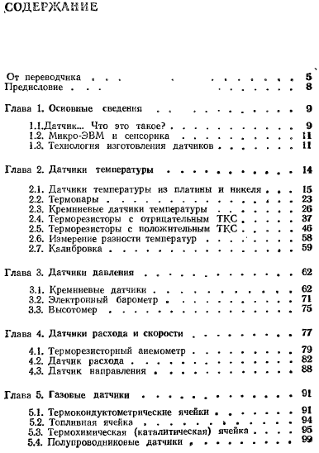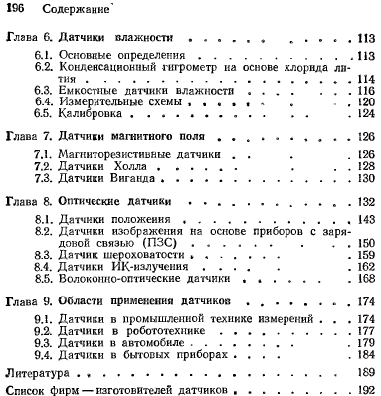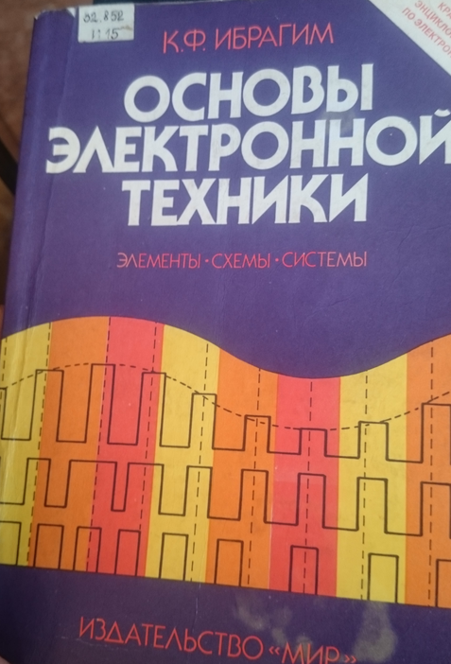

Задача. Изучить понятия и определения. Результаты: Знать основные физические явления, используемые в датчиках современной электроники. Привести примеры.

- Лекция 4ч – цифровые датчики температур Dallas Semicondutor http://www.shabronov.narod.ru/temp/datchiki_lek1/
- Лекция 4ч - цифровые датчики «сухих контактов» Dallas Semicondutor http://www.shabronov.narod.ru/temp/datchiki_lek2/
- Лекция 4ч – разделение цифровых потоков – «ветвители» линии Dallas Semicondutro http://www.shabronov.narod.ru/temp/datchiki_lek3/
- Лекция 4ч – автономные регистраторы температур «Термохрон» /temp/datchiki_lek4/
- Лекция 4ч – аналого-цифровые преобразователи Dallas Semiconductor /temp/datchiki_lek5/
- Практические занятия. Физические сигналы линий 1-wire. ./temp/datchiki_prz1/
- Практическое занятие. Физические сигналы «сухих контактов» ./temp/datchiki_prz2/
- Практическое занятие. Тест задание: определение типа устройства линии 1- wire ./temp/datchiki_prz3/
- Практическое занятие. Температурные характеристики цифровых датчиков температур ds1820 на интервале 0..100гр.Ц. - ./temp/datchiki_prz4/
- Лекция 4ч – правила составления отчетов в электронном виде. /temp/datchiki_prz5/
- Лекция 4ч - прием отчетов по практическим занятиям /temp/datchiki_prz6/

С 30-11-2015 по 28-12-2015 выполнение индивидуальных заданий по проектированию схемы системы интеллектуальных измерений.
- Предполагается использовать интерфейс 1-wire и ее составные элементы.
- Допускается использовать любые другие аналоги интерфейсов для выполнения задания.
- Требуется проявить творческий подход, затратить минимальные ресурсы на компоненты и использовать наработанные решения и способы.
- Все данные схем и компонентов предлагается брать из свободных ресурсов Интернета, но обязательно с указанием адреса источника.
- Обязательно обосновывать собственные доработки схем. Указать значения дорабатываемых элементов и привести примеры расчета.

Варианты заданий схем для применения интеллектуальных датчиков и сенсоров:

- Схема измерения напряжения в однофазной сети переменного тока 50гц 220вольт с индикацией данных на компьютере с интервалом отсчетов показаний не более 1секунды и точностью не более 0.1 вольт в интервале 10 ---300 вольт.

- Схема измерения тока нагрузки в однофазной сети переменного тока 50гц 220вольт с индикацией данных на компьютере с интервалом отсчетов показаний не более 1 секунды и точностью не более 1 миллиампера в интервале 0.1 – 2 ампер.

- Схема измерения частоты напряжения в однофазной сети переменного тока 50гц 220вольт с индикацией данных на компьютере с интервалом отсчетов показаний не более 1секунды и точностью не более 1 гц в интервале 20—100 гц.

- Схема управления ТЕНом мощностью в 1 киловатт, включенным в однофазную сеть переменного тока 50гц 220вольт с индикацией температуры нагрева в заданных пределах от компьютера.

- Схема управления светодиодными лентами. Напряжение 12 вольт, ток светодиодных лент до 1 ампера. Величина свечения лент управляется от компьютера и зависит от внешнего естественного освещения.

Варианты заданий программирования интеллектуальных датчиков и сенсоров. По указанным в заданиях схемам, подготовить программы управления и выполнения измерений.
Требования к отчетным документам:
- Схемы допускается рисовать в любых редакторах, например Splayn
- Представлять отчет в формате Word.

Расписание экзаменов выдано 7-12-2015
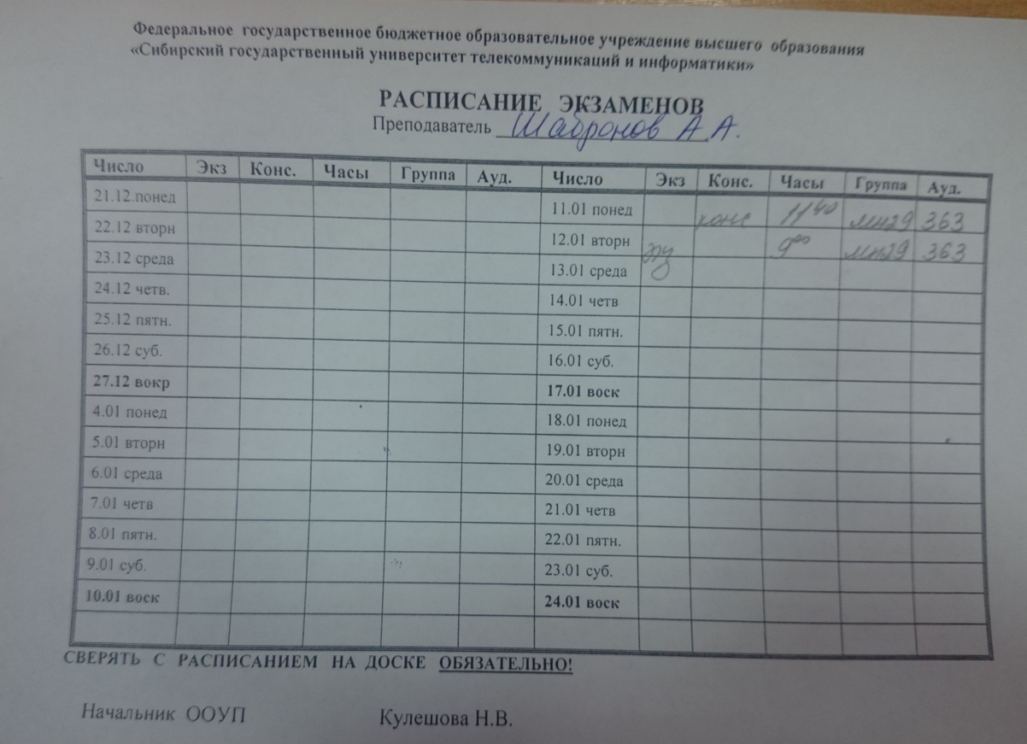

12-1-2015
- РГЗ (расчетно-графическое задание вариант 5) Осипов Е.В. сдал – зачет Адрес
- Алентьев В.В. не прибыл на консультацию, не прибыл на экзамен и отчета не представлял. На смс и телефонные звонки не отвечал.
28-1-2015
- Алентьев В.В. 14ч-15ч – прибыл на консультацию.
4-2-2015
- РГЗ (расчетно-графическое задание вариант 5) Алентьев В.В. сдал – зачет Адрес

----------------------------------------------------------------------- обучение по теме завершено --------------------------------------------

